МДОУ «Детский сад № 16»

Картотека
художественных произведений
по развитию эмпатии,
готовности прийти на помощь
у старших дошкольников

г. Ярославль

Вопросы:

1. Правильно ли поступили герои?

2.Как поступил бы ты на их месте?

3. Чему нас учит это произведение?

Г.Х. Андерсен
«Гадкий утенок»

Цель и возможности применения: Формирование представлений о конфликте, его причинах и способах разрешения, обучение анализу конфликтных ситуаций, проявлению чувств доброты, состраданию.

А. Кузнецова
«Мы поссорились»

Цель и возможности применения:
Обучение умению понимать причины возникновения ссоры и находить правильный выход из конфликтных ситуаций.

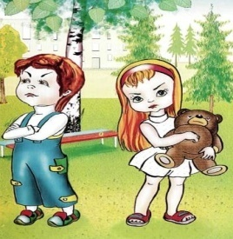

Н. Носов «На горке»

Цель и возможности применения:
Воспитание взаимоуважения, взаимовыручки, воспитание умения работать дружно, согласованно со сверстниками.

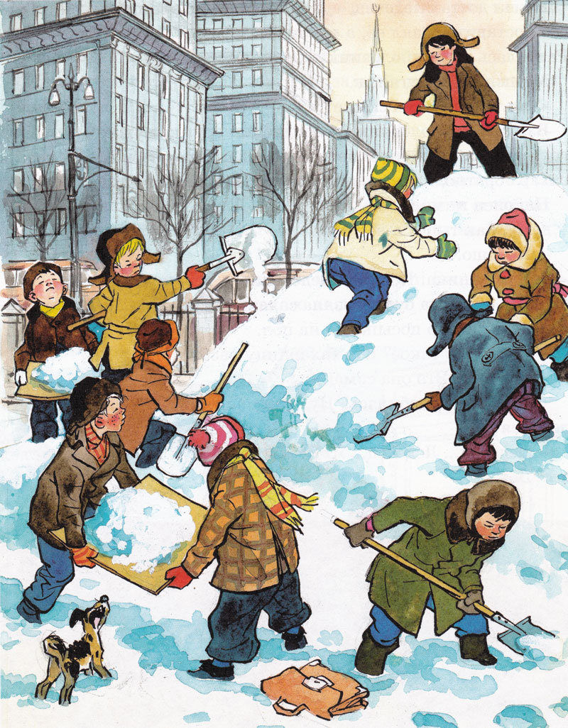

В. Осеева
«Волшебное слово»

Цель и возможности применения:
Воспитание вежливого поведения, доброжелательного отношения к окружающим.
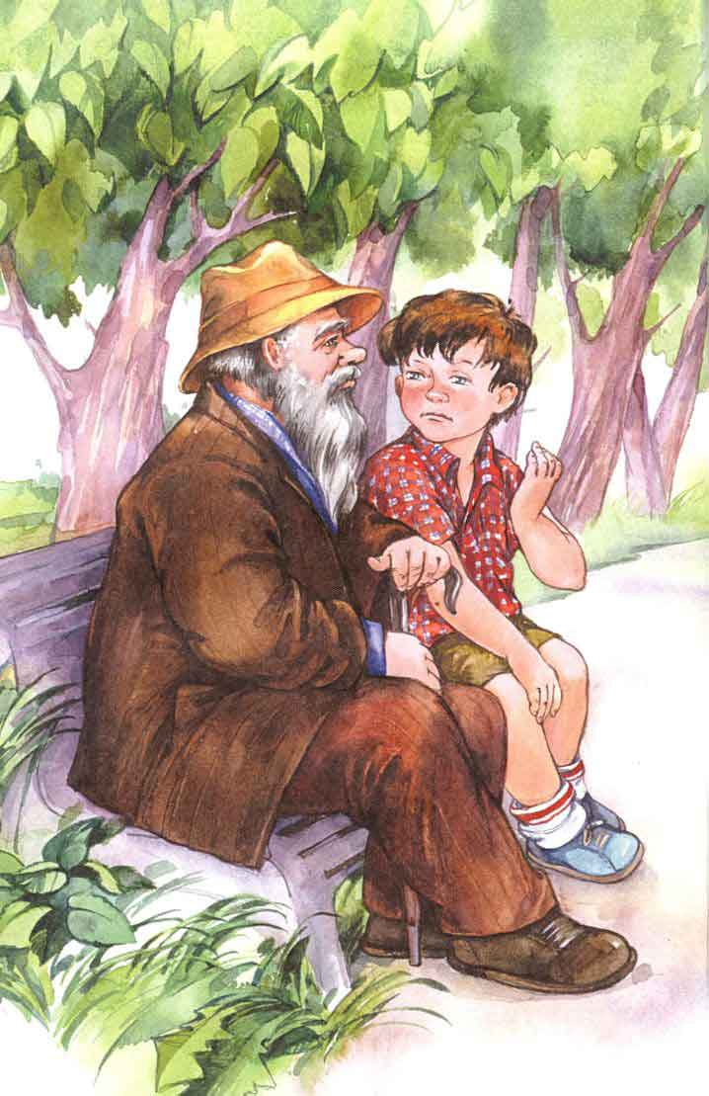

В. Сутеев «Яблоко»

Цель и возможности применения:
Воспитание честности, чувства ответственности за свои поступки, уважения и вежливости во взаимоотношениях со сверстниками, развитие самооценки воспитанников.

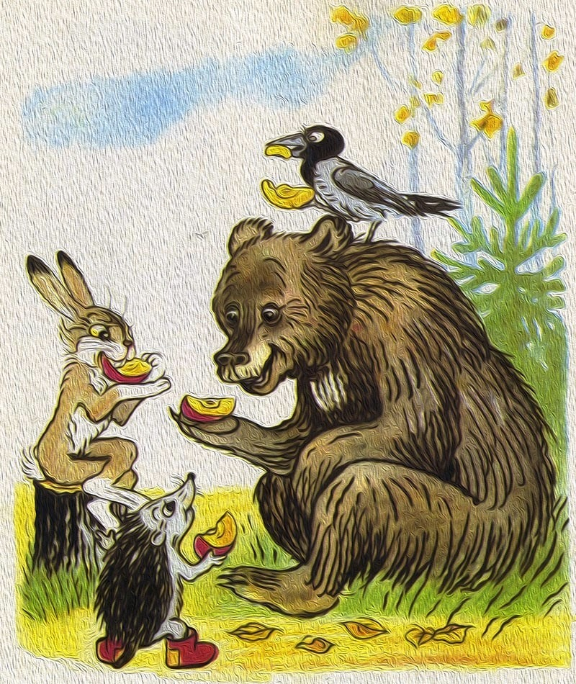

В. Сутеев
«Снеговик - почтовик»

Цель и возможности применения:
Формирование умения анализировать поступки героев, воспитание доброжелательного отношения к сверстникам, сопереживания, сочувствия, взаимопомощи.

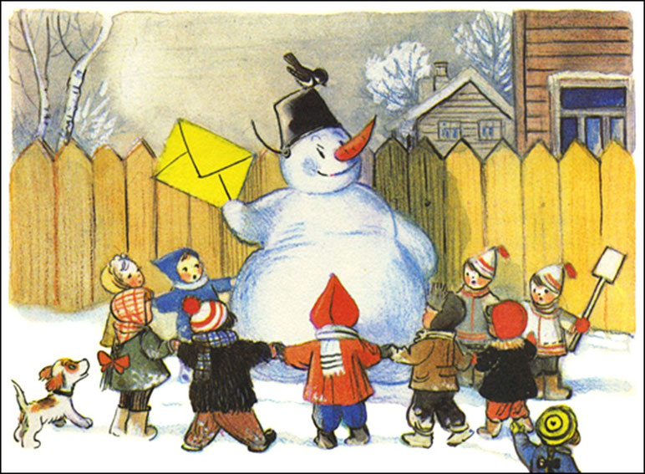

А. Н. Афанасьев
«Лиса и заяц»

Цель и возможности применения:
Воспитание дружелюбия, доброжелательного отношения к сверстникам, сочувствия, умения анализировать поступки героев сказки.
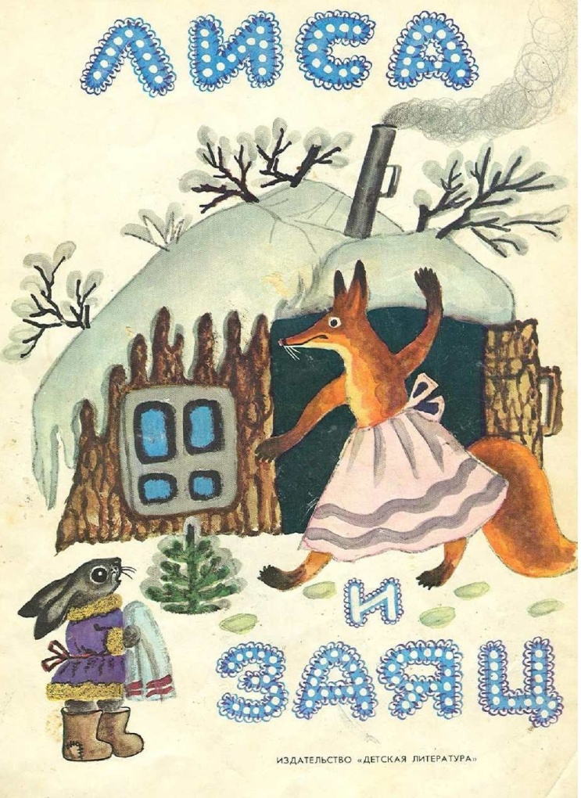

Русская народная сказка «Как грибы с горохом воевали»

Цель и возможности применения:
Формирование умения анализировать поступки героев произведения, воспитание дружелюбия, уважительного отношения к сверстнику; взаимопомощи.

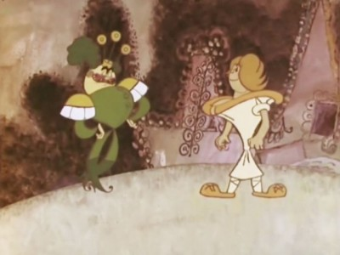

Ю. Ермолаев
«Лучший друг»

Цель и возможности применения:
Формирование умения анализировать поступки героев; воспитание дружелюбия, уважительного отношения к сверстникам.

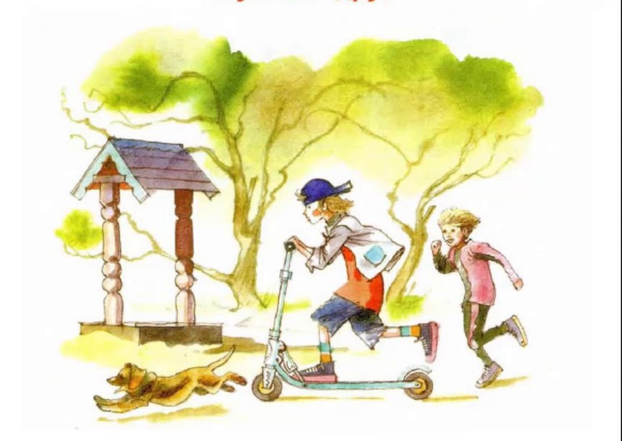

К.Д. Ушинский
«Слепая лошадь»

Цель и возможности применения:
Воспитание доброты и чуткости через эмоциональное восприятие произведения, ознакомление с такими нравственными категориями, как: добро, сострадание, сочувствие, зло.

